## 物联网概念：

物联网是一个基于互联网、传统电信网等信息承载体，让所有能够被独立寻址的普通物理对象实现互联互通的网络。它具有普通对象设备化、自治终端互联化和普适服务智能化的三个特征。

## 物联网四层结构：

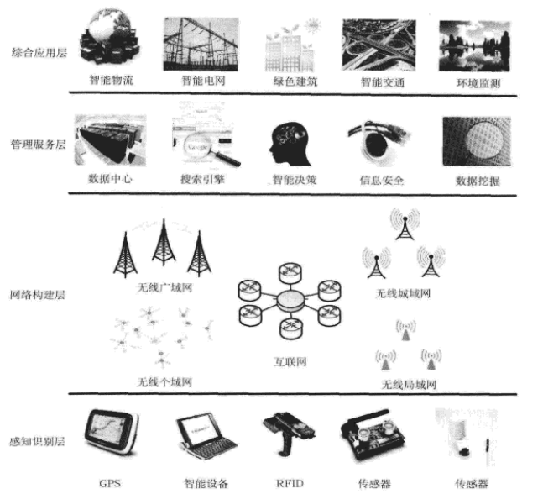

1. 感知识别层：联系物理世界和信息世界。
2. 网络构建层：将数据接入网络。无线广域网（移动通信网络）广域范围内，无线城域网（WIMAX技术）、无线局域网（WiFi）、无线个域网（蓝牙、ZigBee）
3. 管理服务层：存储、查询、智慧（机器学习、挖掘、专家系统）、信息安全
4. 综合应用层：物物互联（计算机到计算机、人到人、物到物）

## 主要特点：

1. 感知识别普适化：无所不在的感知与识别将物理世界信息化
2. 异构设备互联化：实现网际间信息共享及融合
3. 联网终端规模化：每件物品均具有通信功能，成为网络终端
4. 管理调控智能化：存储、组织、检索的方式，各种决策手段
5. 应用服务链条化：原材料引进、生产、物流、销售，带动上下游产业

## 应用：

1. 智能物流：合适的库存满足消费需求，利用互联网和RFID
2. 智能交通：道路基础设施中的传感器、车载传感设备
3. 绿色建筑：多个建筑中电器设备的协调统一和智能管理
4. 智能电网：动态可调整、实时监测能源系统
5. 环境监测：传感器节点（感知、计算、通信和电池），节点间根据无线信道构成自组织网络，将感知数据传送到汇聚节点